Alta de Publicación de vacantes.

La forma de acceder al módulo Publicación de vacantes es seleccionando la opción en el menú de la parte izquierda. Al dar clic se desplegará la vista de Publicaciones en la cual se podrá observar una lista de estos mismos para realizar un alta, modificar, realizar búsqueda.
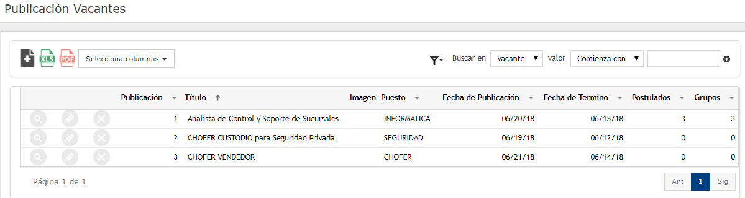
Filtros
Exportar a Excel o PDF
Alta de Publicación

Modificación, Consulta o Eliminación de Publicaciones.

Registro de un nuevo grupo
El registro de un nuevo grupo se realizará cuando el usuario le da clic al siguiente botón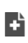.
En esta sección el usuario realizará la captura de la Publicación ingresando todos los datos requeridos.
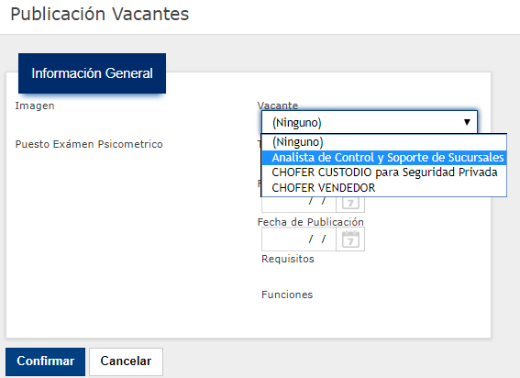
Una vez que se captura los datos solicitados tendrá que pulsar el botón confirmar para Agregar el registro.

